|  |
| --- |
| МИНИСТЕРСТВО НАУКИ И ВЫСШЕГО ОБРАЗОВАНИЯ РОССИЙСКОЙ ФЕДЕРАЦИИ  федеральное государственное АВТОНОМНОЕ образовательное учреждение высшего образования  «Национальный исследовательский ядерный университет «МИФИ» |
| **Обнинский институт атомной энергетики –**  филиал федерального государственного автономного образовательного учреждения высшего образования «Национальный исследовательский ядерный университет «МИФИ»  **(ИАТЭ НИЯУ МИФИ)** |

Отделение ядерной физики и технологий

**Лабораторная работа 5.1**

«Обработка одномерных массивов»

Выполнил:

студент гр. ЯРМ-С24 Долинов Д.А.

Проверил:

Неведин А.В.

**Обнинск, 2024 г.**

Цель : Изучение одномерных массивов в языке С++. Знакомство с

основными алгоритмами работы с одномерными массивами – определение

суммы, произведения элементов, поиска максимального или минимального

элементов, сортировка элементов массива

Задание: В массиве Х(N) найти max1 – максимальный элемент в первой половине массива и max2 – максимальный элемент во второй половине массива.

Программа:

#include <iostream>

using namespace std;

int main()

{

int max1,max2;

int arrsize=0;

cin >> arrsize;

int arr[arrsize];

for(int i = 0;i < arrsize;i++)

{

cin >> arr[i];

}

max1=arr[0];

for (int i=0; i<arrsize/2; i++)

{ if (arr[i]>max1)

max1=arr[i];

}

max2=arr[arrsize/2];

for (int i=arrsize/2; i<arrsize; i++)

{ if (arr[i]>max2)

max2=arr[i];

}

cout<<max1<<endl;

cout<<max2<<endl;

return 0;

}

Результат работы программы:

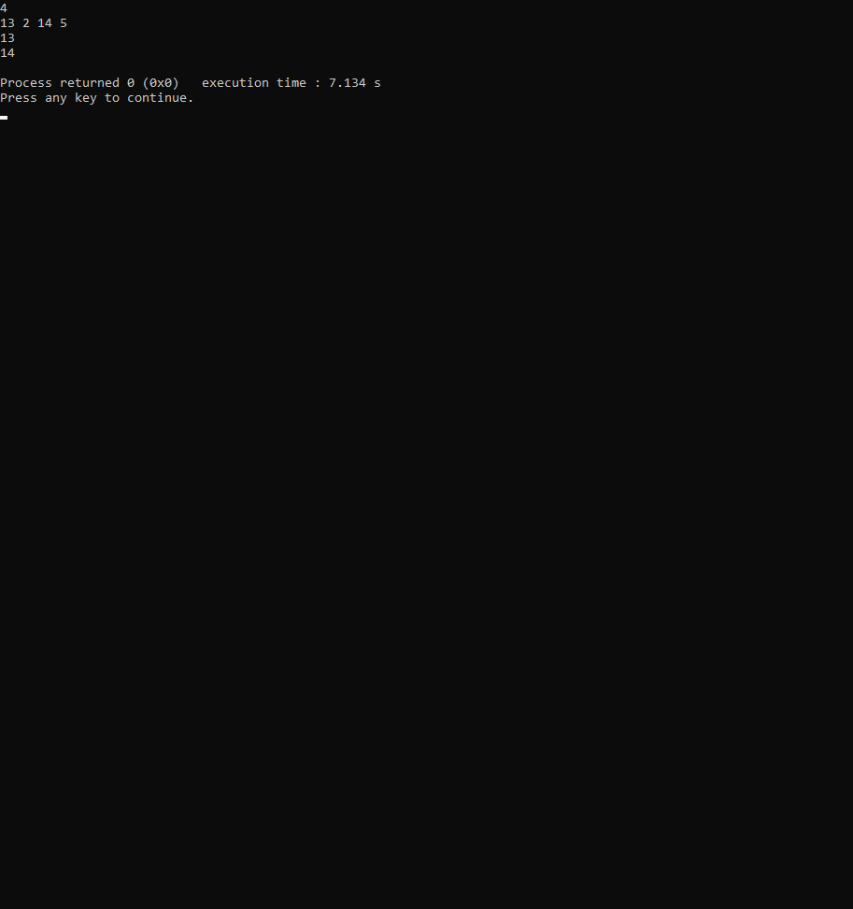

Вывод: Я изучил одномерные массивы в языке С++. Ознакомился с

основными алгоритмами работы с одномерными массивами – определение

суммы, произведения элементов, поиска максимального или минимального

элементов, сортировка элементов массива.